**Digital Visual Effects**

project #1: High Dynamic Range Imaging

組別: 26 組員: R10522606 曾柏翔 R10522611 周昱辰

**1.介紹**

現今照片多以數位的形式做呈現，因而像素通常都以8bit (0~255)的形式儲。然而現實中的明暗分布差距無法以255級做對比，因而導致亮處與暗處必定會有一方的影像資訊有所損失。

本專題目的就在於利用多種不同曝光時間的同場景照片，得到該場景暗部與亮部的影像資訊，再將其作整合得到與原場景較近似的照片，並稱其照片為HDR

(High-Dynamic-Range)。但因HDR的圖像屬於高對比度大色域，一般顯示器無法處理，故還需要使用Tone-mapping 演算法使HDR圖像根據場景的光強轉成適合顯示的範圍，同時也能模擬人眼實際觀測狀況，使結果更接近人類主觀感受。

**2.方法**

我們先收集了7張不同曝光程度的照片，為了確保每張照片彼此間沒有位移，我們實作了MTB演算法。接著利用1997年P. Debevec等人論文中提及的演算法來設計程式，並得到HDR圖像。最終再利用local operator的方式實作tone-mapping，將HDR圖像透過轉成最終結果。

**2.1. MTB演算法**

為了使照片在接下來的演算法中能更順利進行，我們先將照片進行對齊。利用每張照片的中位數來提取照片特徵，再將要比對的兩張照片各自縮小5次得到各5張大小不同的照片。從最小張的照片開始比對特徵，選出上下左右各移動後特徵差異最小值者，將其移動參數乘上縮小倍數送至下一層圖片中。得到上層移動參數的圖片則先進行移動後再進行比對，以此類推直至最上層。

將所有照片用上述方法與第一張照片進行對比並移動輸出。我們的演算法只能解決拍照時的平移誤差，對於照片的縮放、旋轉則無法有效修正。因此我們在拍照時也特別注意盡量避免產生上述情況。

$$×2$$

$$×2$$

$$×2$$

$$×2$$

($x_{2}$, $y_{2}$) ($x_{1}$, $y_{1}$)

($x_{3}$, $y_{3}$)

($x_{4}$, $y_{4}$)

($x_{5}$, $y_{5}$)

$x_{n}$ = ${x_shift}_{ }+2x_{n-1}$, $x_{0}$ = 0

$y_{n}$ = ${y_shift}_{ }+2y_{n-1}$, $y_{0}$ = 0

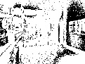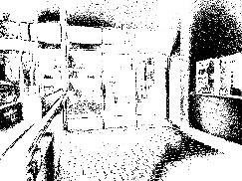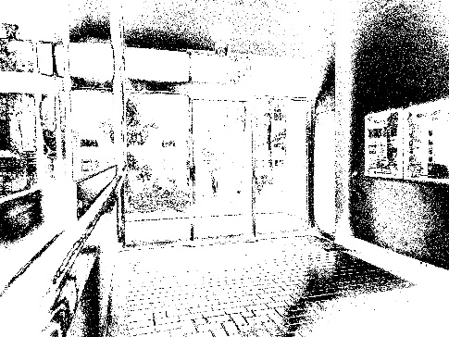

**2.2. HDR演算法**

為了將多張不同曝光程度的照片合而為一，我們使用隨機取點的方式來得到照片的相對曝光程度資訊。得到資訊後，代入P. Debevec論文中所提及的最小化方程式:

$$O=\sum_{i=1}^{N}{\sum_{j=1}^{P}{{\left\{w(Z_{ij})\left[g\left(Z_{ij}\right)-lnE_{i}-ln{△t}_{j}\right]\right\}}^{2}}+λ\sum_{z=Zmin+1}^{Zmax-1}{{[w(z)g^{''}(z)]}^{2}}}$$

透過最小化方程式即可找出每張照片的比重，而該比重即是最能呈現該處資訊的參數。要解該方程式，我們是利用numpy中解矩陣的函式求解而得。

接著根據論文所提及，我們只要利用g function與 $△t$ 即可建立出每個像素點，最終我們就得到HDR照片。，公式如下:

$$lnE_{i}=\frac{\sum_{j=1}^{P}{w(Z_{ij})(g\left(Z_{ij}\right)-ln{△t}_{j})}}{\sum_{j=1}^{P}{w(Z_{ij})}}$$

**2.3. Tone-mapping演算法**

為了能讓我們產出的HDR照片能在一般顯示器上呈現，我們根據Tone-mapping的原理寫出處理程式。

首先第一步(global tone mapping)是利用log-average來推算當前場景的平均亮度，再根據算出來的值去選取亮度域以調整整體場景亮度。其中在計算時有個重要參數 $α$，被稱為key value該值會影響整個場景的亮度傾向，偏亮亦或是偏暗。此專題我們各組資料皆設定為0.5。

再來第二步(local tone mapping)是利用高斯函數應用於影像上，用來找出對該像素來說，對比差異不大的最大區域。而利用高斯函數中不同的s值，則可以得到不同半徑大小的區域。得到不同區域後，則用各區域內的像素做平均。這一步的作用在於將過曝的地方變暗；過暗的地方調亮。

**3.結果討論與比較**

**3.1. 成果展示**

如圖一所示，透過光圈為f4，並設定曝光時間依序為1/60、1/125、1/250、1/500、1/1000、1/2000，拍攝出6張不同曝光程度的照片。再接著透過上述提及的MTB演算法將照片對齊，如圖二所示，此處僅拿兩張照片來說明，左圖為局部放大圖，右圖則為經過校正後的照片，可觀察到校正後的照片邊緣有不連續的狀況，但對於後續的處理並不會造成過大的影響。

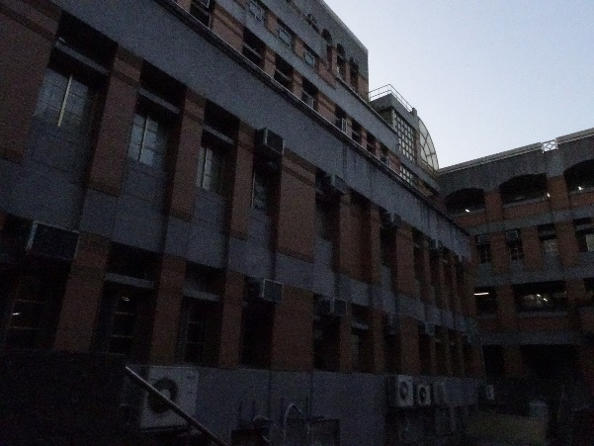 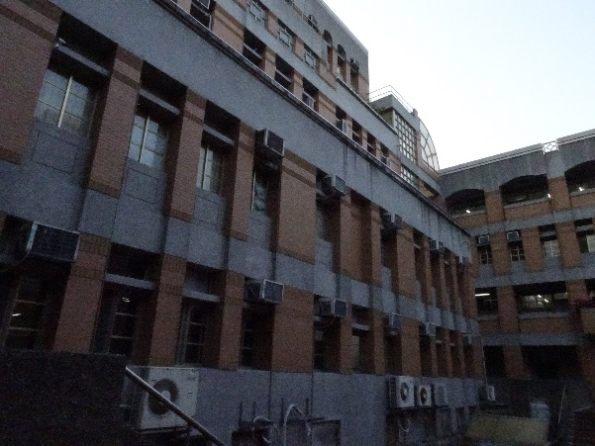

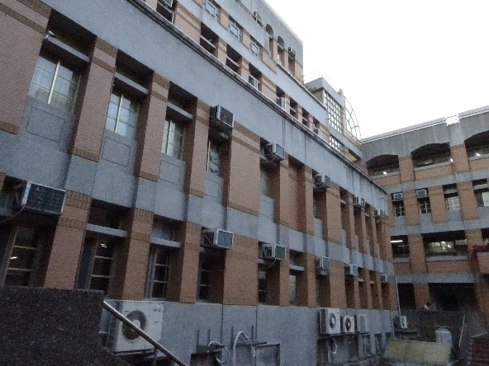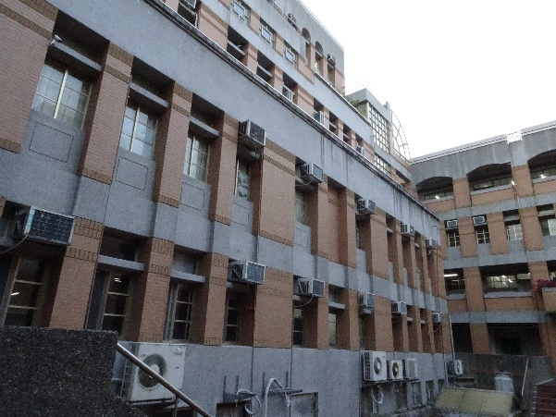

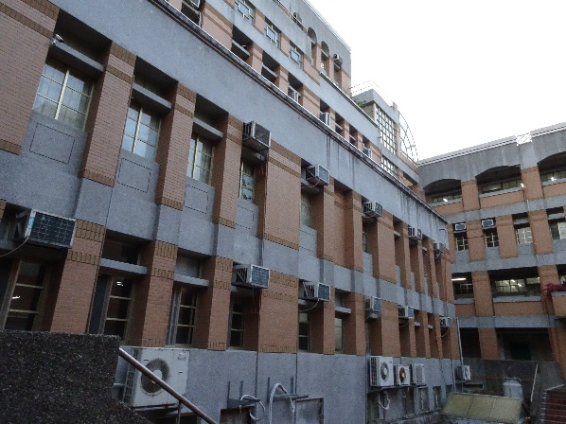 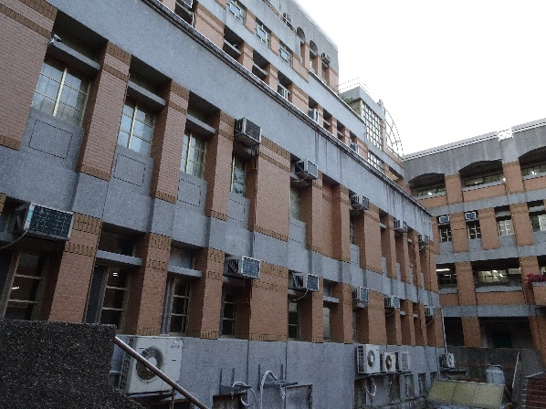

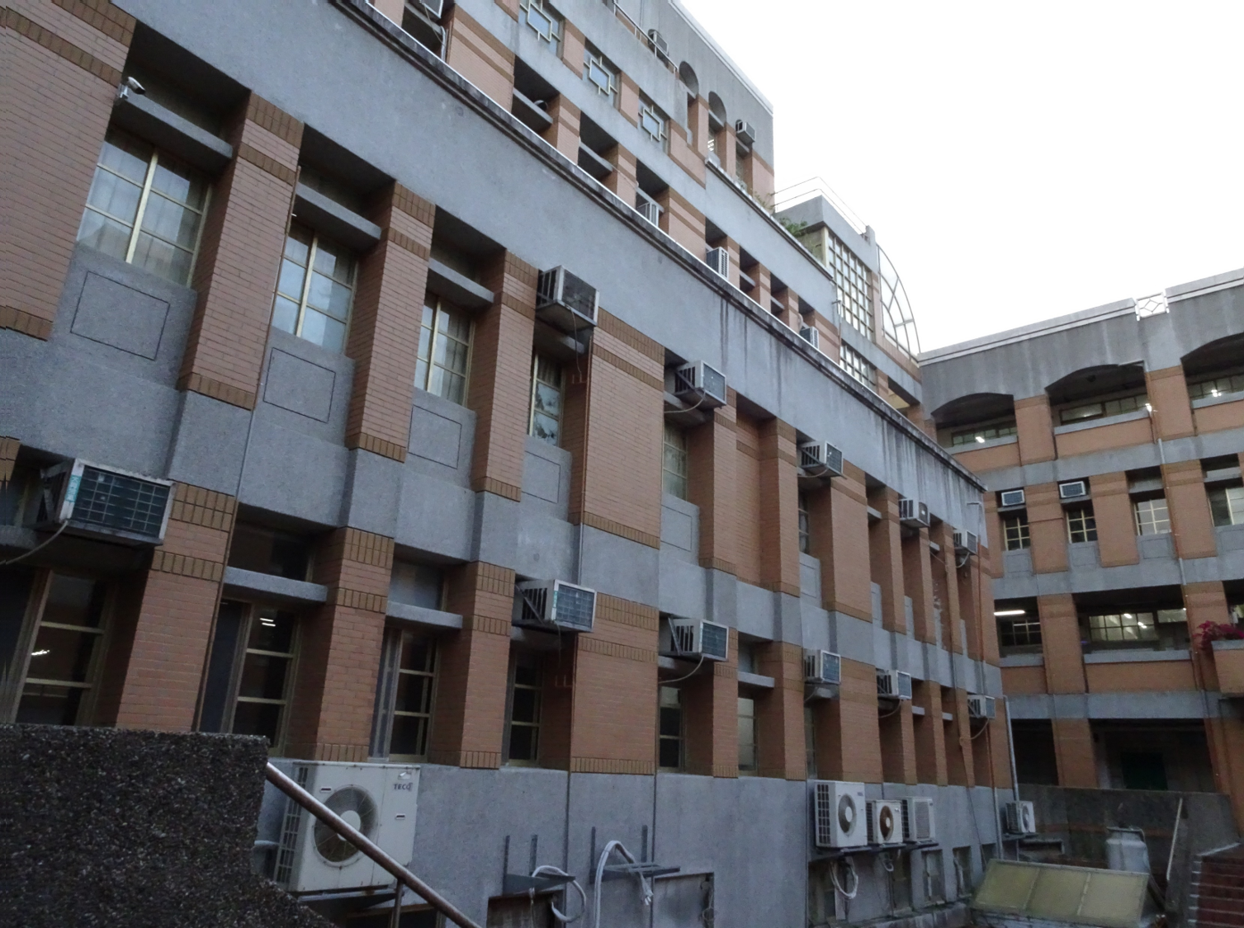圖一、原始圖片

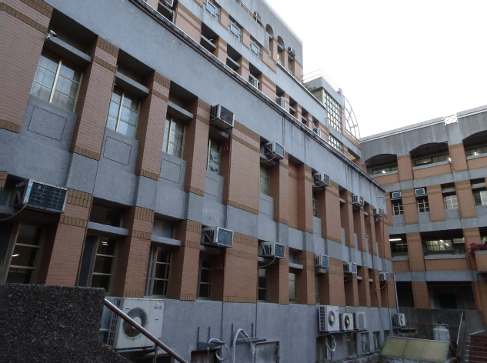

圖二、MTB演算法對齊照片

做完上述步驟後，接著實作HDR照片。結果可以看到圖三、圖四為Response curve和radiance map。最後再使用local operator的方法將場景亮度變換到可以顯示的範圍，同時保持圖像細節與顏色，tone mapping成果如圖五所示。

圖三中的兩張圖分別是lambda設定為100和200，可以看出lambda不同在response curve會造成RGB重疊平滑的程度。但在圖五tone mapping的結果就並無法說何者較好，而是因人而異，我們還有嘗試做過lambda設定為10與300。仍得到相同的結論，response curve會有所差異，但在HDR output照片僅有些微色調上的差別。

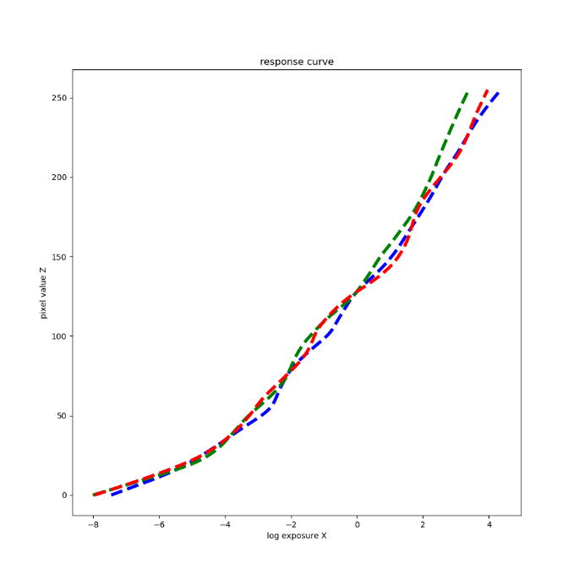 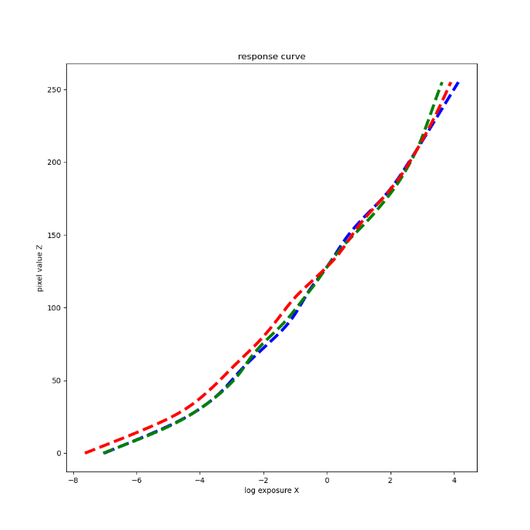

圖三、Response curve(左圖lambda100、右圖lambda200)

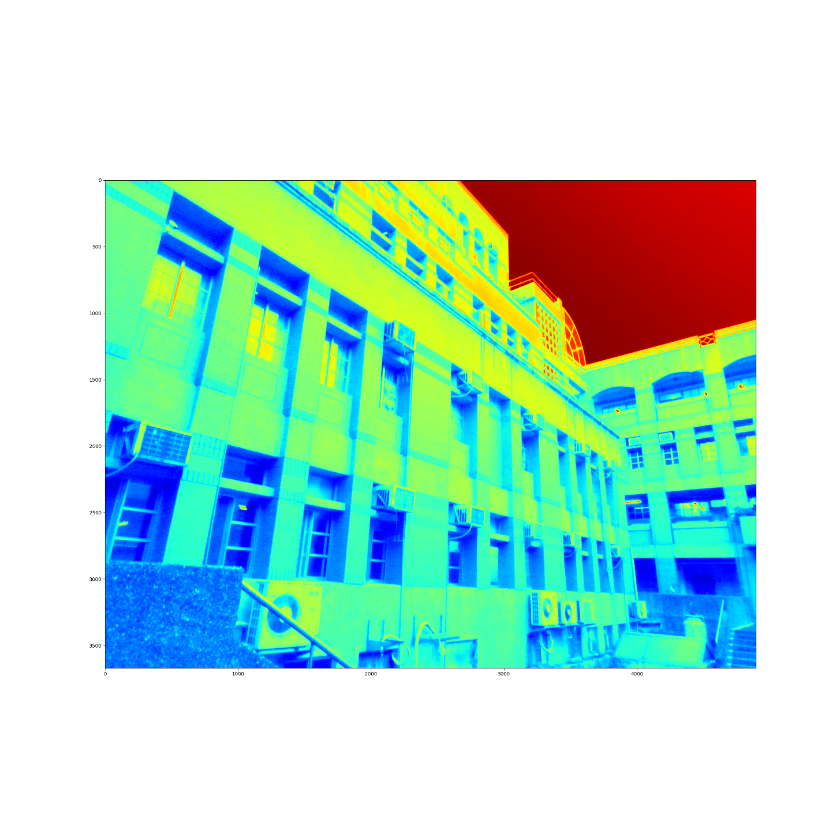

圖四、Radiance map

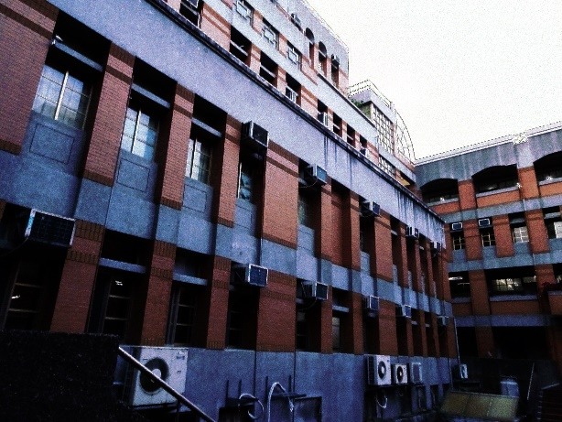 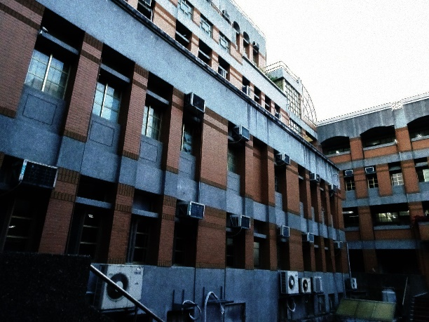

圖五、Tone mapping (左圖lambda100、右圖lambda200)

**3.2. 問題與困難**

在程式設計上遇到的問題，都經由網路的搜尋與論文的翻閱得到了解決方法。而我們遇到比較大的困難是拍攝照片。

首先是由於台大校園學生眾多且植物林立，因此遲遲無法拍到靜止畫面的照片，只好選擇了一個堆放雜物角落。

接著是拍攝的位置由於光源集中在一個區域，因此導致照片亮暗對比太強烈(如圖六)，造成最終得到的tone mapping並不是非常理想，為了追求更完美的成果，所以必須重新取景。

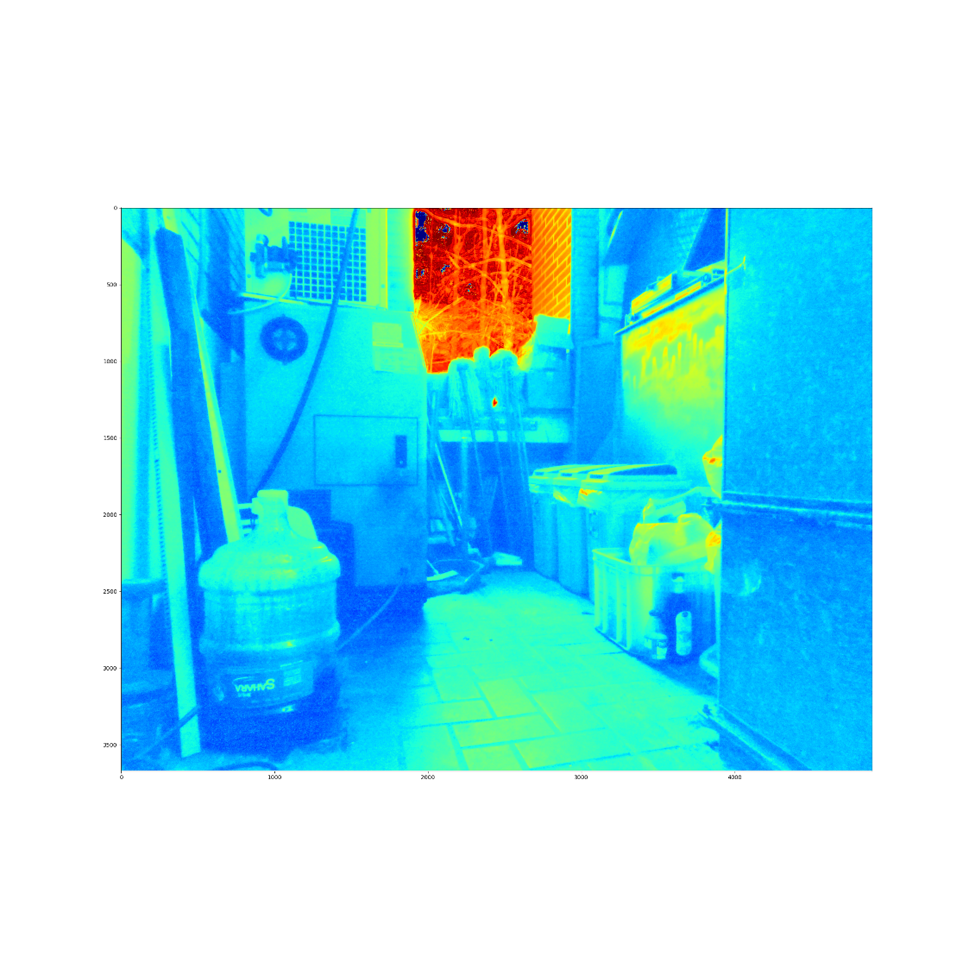

圖六、效果不好的Radiance map

**4.心得與結論**

這次專題扎扎實實的學到了很多東西，從原理到程式碼，再到相機設定，甚至是如何取景都有更進一步的認識。老實說，老師上課在講解HDR跟Tone mapping的時候，其實聽得有點一知半解，但透過這次的專題，讓我們更清楚的了解到其中的道理。

透過這次的專題也體悟到了幾件事，首先是程式不是萬能的，所以拍照的技巧也很重要，這次的專題我們這組大概反覆拍攝了6、7組照片，才好不容易得到比較滿意的，原因是我們一開始一直無法拿捏好曝光程度，導致後續程式無法生成符合預期的照片；再來是讚嘆科技的進步，就拿iPhone來說，一般拍HDR照片時，根本就沒有感受到任何延遲就存取照片了，反觀我們這次的專題，一組6張的HDR的照片，就需要將近0.5-1小時的運算時間。

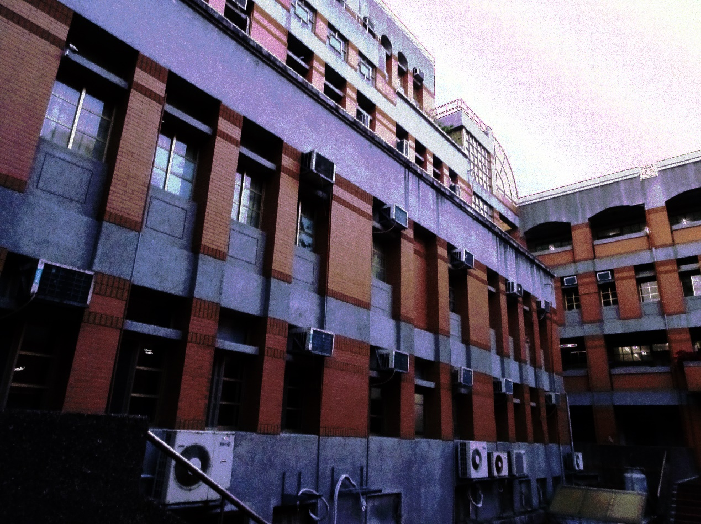圖七為本專題的最終成果，可以看到跟原始圖片相比對，成功保留了建築物的亮度與輪廓，並也使右上方的欄杆與採光罩顯示出來。

圖七、最終成果展示

**5.參考文獻**

1. Paul E. Debevec, Jitendra Malik, Recovering High Dynamic Range Radiance Maps from Photographs, SIGGRAPH 1997.
2. DigiVFX 課程講義
3. <https://www.itread01.com/content/1548989463.html> Tone mapping